REVISIÓN PLANTILLAS IEP (15)

1 - NO CONTACTO FINANCIERO –Nº PLANTILLA 5898
Actual:
- Puedes contactar igualmente con nosotros en el mail financiero@iep.edu.es o en el Whatsapp +34 699.651.021.


Nuevo solicitado:
- Puedes contactarnos a través del canal institucional Habla con Nosotros


2 - IMPAGO 1 GENÉRICO – Nº PLANTILLA 8786
Actual:
- Por favor, póngase en contacto con nosotros a través de WhatsApp en el siguiente número de teléfono 34 699.651.021. También puede utilizar el correo y teléfono detallado más abajo.
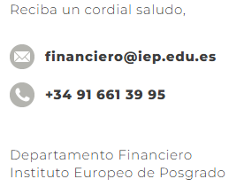

Nuevo solicitado:
- Puedes contactarnos a través del canal institucional Habla con Nosotros
- Reciba un cordial saludo.
Departamento Financiero
Instituto Europeo de Posgrado

3 - IMPAGO 2 GENÉRICO – Nº PLANTILLA 8787 IGUAL QUE IMPAGO 1
4 - IMPAGO 3 GENÉRICO – Nº PLANTILLA 8788 IGUAL QUE IMPAGO 1

5 - PROCESO DE RECLAMACIÓN DE DEUDA - Nº PLANTILLA 13347
Actual:
- Por favor, póngase en contacto con nosotros a través de WhatsApp en el siguiente número de teléfono 34 699.651.021. También puede utilizar el correo detallado más abajo.
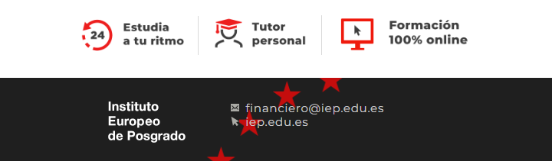
2.

Nuevo solicitado:
- Puedes contactarnos a través del canal institucional Habla con Nosotros
- 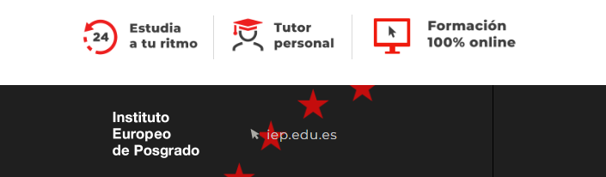

6 - BAJA SIN ACUERDO – PDTE Nº PLANTILLA 2781
Actual:
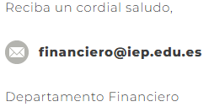

Nuevo solicitado:
- Puede contactarnos a través del canal institucional Habla con Nosotros
Reciba un cordial saludo,
Departamento Financiero.

7 - BAJA REVERSIBLE – Nº PLANTILLA 2954
Actual:
- Por favor, póngase en contacto con nosotros a través de WhatsApp en el siguiente número de teléfono +34 699.651.021. También puede utilizar el correo y teléfono detallado más abajo.

Nuevo solicitado:
- Puede contactarnos a través del canal institucional Habla con Nosotros
- Reciba un cordial saludo.
Departamento Financiero
Instituto Europeo de Posgrado

8 - BAJA SIN CONTACTO – Nº PLANTILLA 2780

Actual:

Nuevo solicitado:
- Puede contactarnos a través del canal institucional Habla con Nosotros
Reciba un cordial saludo,
Departamento Financiero.

9 - BIENVENIDA FINANCIERA IEP TITULACIÓN IEP MX – Nº PLANTILLA 7844
Actual:
- Por favor, póngase en contacto con nosotros a través de WhatsApp en el siguiente número de teléfono +34 699.651.021. También puede utilizar el correo y teléfono detallado más abajo.

Nuevo solicitado:
- Puede contactarnos a través del canal institucional Habla con Nosotros
- Reciba un cordial saludo.
Departamento Financiero
Instituto Europeo de Posgrado

10 - BIENVENIDA FINANCIERA IEP TITULACIÓN PROPIA – Nº PLANTILLA 12877
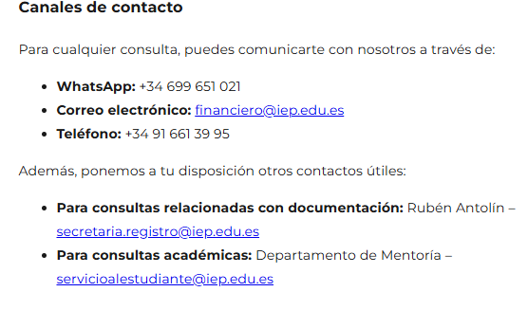
Actual:
1.

Nuevo solicitado:
- Puede contactar con el Departamento que desee a través del canal institucional Habla con Nosotros

11 - BIENVENIDA FINANCIERA IEP (TITULACIÓN SUMMA) – Nº PLANTILLA 2930
Actual:
- Por favor, póngase en contacto con nosotros a través de WhatsApp en el siguiente número de teléfono +34 699.651.021. También puede utilizar el correo y teléfono detallado más abajo.

Nuevo solicitado:
1. Puede contactarnos a través del canal institucional Habla con Nosotros
2. Reciba un cordial saludo.
Departamento Financiero
Instituto Europeo de Posgrado
12 - RECORDATORIO PAGO COP - Nº PLANTILLA 6024
Actual:
- El incumplimiento en las fechas estipuladas supondrá el bloqueo del acceso a la plataforma de estudios y a aplicar las medidas recogidas en el Reglamento Estudiantil. Recuerde que, una vez bloqueado el acceso al campus, será necesario el abono de la cuota pendiente más la correspondiente cuota de reconexión por importe de 215.000 COP$ para volver a conectarle a las clases.

- Si tiene cualquier duda o necesita alguna aclaración, póngase en contacto con nosotros y estaremos encantados de poder atenderle, en el teléfono +34 916 613 995, o en la dirección de correo electrónico financiero.@iep.edu.es

Nuevo solicitado:
- El incumplimiento en las fechas estipuladas supondrá el bloqueo del acceso a la plataforma de estudios y a aplicar las medidas recogidas en el Reglamento Estudiantil. Recuerde que, una vez bloqueado el acceso al campus, será necesario el abono de la cuota pendiente más la correspondiente cuota de reconexión por importe de 220.000 COP$ para volver a conectarle a las clases.

- Si tiene cualquier duda o necesita alguna aclaración puede contactarnos a través del canal institucional Habla con Nosotros

- Reciba un cordial saludo.
Departamento Financiero
Instituto Europeo de Posgrado

13 - RECORDATORIO PAGO USD - Nº PLANTILLA 57
Actual:
- El incumplimiento en las fechas estipuladas supondrá el bloqueo del acceso a la plataforma de estudios y a aplicar las medidas recogidas en el Reglamento Estudiantil. Recuerde que, una vez bloqueado el acceso al campus, será necesario el abono de la cuota pendiente más la correspondiente cuota de reconexión por importe de 50 USD para volver a conectarle a las clases.

- Si tiene cualquier duda o necesita alguna aclaración, póngase en contacto con nosotros y estaremos encantados de poder atenderle, en el teléfono +34 916 613 995, o en la dirección de correo electrónico financiero.@iep.edu.es

Nuevo solicitado:
- El incumplimiento en las fechas estipuladas supondrá el bloqueo del acceso a la plataforma de estudios y a aplicar las medidas recogidas en el Reglamento Estudiantil. Recuerde que, una vez bloqueado el acceso al campus, será necesario el abono de la cuota pendiente más la correspondiente cuota de reconexión por importe de 55 USD para volver a conectarle a las clases.

- Si tiene cualquier duda o necesita alguna aclaración puede contactarnos a través del canal institucional Habla con Nosotros

- Reciba un cordial saludo.
Departamento Financiero
Instituto Europeo de Posgrado

14 - RECORDATORIO PAGO PEN - Nº PLANTILLA 6025
Actual:
- El incumplimiento en las fechas estipuladas supondrá el bloqueo del acceso a la plataforma de estudios y a aplicar las medidas recogidas en el Reglamento Estudiantil. Recuerde que, una vez bloqueado el acceso al campus, será necesario el abono de la cuota pendiente más la correspondiente cuota de reconexión por importe de 165 PEN para volver a conectarle a las clases.

- Si tiene cualquier duda o necesita alguna aclaración, póngase en contacto con nosotros y estaremos encantados de poder atenderle, en el teléfono +34 916 613 995, o en la dirección de correo electrónico financiero.@iep.edu.es

Nuevo solicitado:
- El incumplimiento en las fechas estipuladas supondrá el bloqueo del acceso a la plataforma de estudios y a aplicar las medidas recogidas en el Reglamento Estudiantil. Recuerde que, una vez bloqueado el acceso al campus, será necesario el abono de la cuota pendiente más la correspondiente cuota de reconexión por importe de 170 PEN para volver a conectarle a las clases.

- Si tiene cualquier duda o necesita alguna aclaración puede contactarnos a través del canal institucional Habla con Nosotros

- Reciba un cordial saludo.
Departamento Financiero
Instituto Europeo de Posgrado

15 - RECORDATORIO PAGO EUR - Nº PLANTILLA 6023
Actual:
- El incumplimiento en las fechas estipuladas supondrá el bloqueo del acceso a la plataforma de estudios y a aplicar las medidas recogidas en el Reglamento Estudiantil. Recuerde que, una vez bloqueado el acceso al campus, será necesario el abono de la cuota pendiente más la correspondiente cuota de reconexión por importe de 50 € para volver a conectarle a las clases.

- Si tiene cualquier duda o necesita alguna aclaración, póngase en contacto con nosotros y estaremos encantados de poder atenderle, en el teléfono +34 916 613 995, o en la dirección de correo electrónico financiero.@iep.edu.es

Nuevo solicitado:
- El incumplimiento en las fechas estipuladas supondrá el bloqueo del acceso a la plataforma de estudios y a aplicar las medidas recogidas en el Reglamento Estudiantil. Recuerde que, una vez bloqueado el acceso al campus, será necesario el abono de la cuota pendiente más la correspondiente cuota de reconexión por importe de 55 € para volver a conectarle a las clases.

- Si tiene cualquier duda o necesita alguna aclaración puede contactarnos a través del canal institucional Habla con Nosotros

- Reciba un cordial saludo.
Departamento Financiero
Instituto Europeo de Posgrado

